Українські землі у складі Австро-Угорщини в 1900-1914 рр. (ЗНО з історії України)
Історія в школі 29.04.2023

Економіка західноукраїнських земель у складі Австро-Угорської імперії. Становище промисловості та сільського господарства. На початку XX ст. принципових змін у соціально-економічному та політичному становищі західноукраїнських земель не сталося:
- завершилося формування основних галузей фабрично-заводської промисловості й визначилися напрями її дальшого розвитку, збереглося майже повне переважання дрібної промисловості;
- почався новий період в історії нафтодобування, завершився переворот у технічному устаткуванні. Збільшився видобуток нафти. Галузь, як і всі інші, цілком була в руках іноземного капіталу;
- друге місце після нафтодобувної посідала деревообробна промисловість. Успішно почали розвиватися швейна, взуттєва і килимарська промисловість. Сировинний характер розвитку;
- певне значення для економічного розвитку Галичини мало будівництво електростанцій у повітових містах і великої електростанції в Львові, але основна частина робітників працювала не на фабриках, а ремісниками.
Отже, промисловість зробила деякий крок уперед, однак орієнтація на добування та первинну обробку сировини, залежність від іноземного капіталу, перетворили Західну Україна на ринок збуту.
- Поглибилася соціальна диференціація селянства;
- заможні польські, румунські й угорські землевласники становили близько 10 % від усіх селян, але їм належало близько 50 % усієї землі;
- економічне становище решти селян було надзвичайно тяжким;
- примітивне селянське господарство переживало глибоку кризу;
- селяни гостро відчували соціальний і національний гніт;
- однією з форм боротьби селян були народні віча;
- 1902 р. відбувся загальний страйк близько 200 тис. селян, що працювали у поміщицьких маєтках. Найвище піднесення селянського руху.
У промисловості на кваліфікованих роботах працювали поляки, умови праці українців були складними. Торгівля була винятково в руках євреїв, а на державну службу брали переважно поляків. Отже, певна автономія Галичини в складі Австро-Угорщини була автономією для поляків.
Розвиток кооперативного руху. Дискримінація за національною ознакою лише згуртовувала українське населення. Українська національна самосвідомість зростала швидкими темпами. Велике значення у цьому плані мала робота товариства «Просвіта». Осередки українського економічного життя створювали кооперативи (усього діяло близько 1500 кооперативів). Кооперативний рух зміцнив господарське становище багатьох українських селян. Сприятливо на становищі селян позначилися масова еміграція та виїзд на сезонні роботи. Отже, при всій складності життя становище селян не було таким безпросвітним, як у середині XIX ст.
Діяльність західноукраїнського політичного руху на початку XX ст., причини його активізації. Радикалізація українського політичного руху. Галичина ще у другій половині XIX ст. стала центром українського національного руху, «українським П’ємонтом». На початку XX на місці пригнобленої та безправної селянської маси виросла свідома своїх економічних, культурних і політичних інтересів українська нація. Політична боротьба поєднувалася із соціальними виступами галицьких селян і робітників. Головними гаслами українського політичного руху, який став значно радикальнішим, були поділ Галичини й національна автономія для її української частини, заснування українського університету в Львові, а також загальне виборче право. Стратегічним завданням була незалежність України.
Діяльність політичних партій. У боротьбу за загальне виборче право активно включилося кероване політичними партіями (УНДП, УРП, УСДП) селянство:
- у 1907 р. в Австро-Угорській імперії впроваджено загальне виборче право для чоловіків. Загальні вибори різко збільшили представництво українців у парламенті, в 1879 р. їх було 3, а після виборів 1907 р. стало 27 з Галичини і 5 з Буковини. Вплив «москвофілів» швидко й неухильно зменшувався;
- загострення конфлікту між українським і польським рухами. Під час виборів польська влада вдалася до масового побиття українських селян. У відповідь на криваву розправу український студент М. Січинський здійснив замах на життя намісника Галичини А. Потоцького, який був ініціатором такого «проведення» виборів.
Результати активізації західноукраїнського політичного руху на початку XX ст.:
- у 1913 р. було обрано 30 представників національного табору й лише одного «москвофіла». В австрійському парламенті українські депутати постійно висували основну вимогу — надання українським землям політичної автономії у складі Австро-Угорщини, член УНДП Ю. Романчук став заступником його голови;
- одним з важливих напрямів українського руху була боротьба за окремий український університет. У липні 1910 р. дійшло до збройної сутички, в якій загинув український студент А. Коцко. Після тривалих переговорів австрійський уряд погодився, щоб не пізніше 1916 р. для українців збудували окремий університет;
- у 1912 р. з Відня до Львова надійшли інструкції — ставитися однаково до поляків і українців;
- україно-польська компромісна угода 1914 р. не була реалізована через початок Першої світової війни.
Діяльність національних і спортивно-фізкультурних організацій «Сокіл», «Січ», «Пласт». Українські патріотичні організації на початку XX ст. здійснювали значну роботу з виховання у національному дусі молоді. Ще в 90-х рр. XIX ст. було засновано спортивно-фізкультурну організацію «Сокіл», важливу роль у її розбудові відіграв Іван Боберський, який очолював центральний провід «Сокола» в 1908-1914 рр. У 1900 р. Кирило Трильовський заснував перший гурток спортивно-фізкультурної організації «Січ». Обидві організації були масовими й налічували близько 12 тис. членів. Щоб проводити військове навчання, учні львівських середніх шкіл у 1911 р. створили таємний гурток «Пласт». Військове навчання молоді здійснювало утворене в 1912 р. товариство «Січові стрільці». Отже, в Галичині розгорнулася гостра політична боротьба на захист прав і свобод українців, за національну автономію Галичини.
Українське національне відродження на Буковині перебувало в тісному зв’язку із загальним українським відродженням. У Чернівцях в 1909 р. була створена «Руська рада», відома також під назвою «Селянська партія» на чолі зі Степаном Смаль-Стоцьким. Як і раніше, на початку XX ст. національний рух залишався слабким у Закарпатті. У політичному й культурному житті краю переважали «москвофіли». Українська орієнтація була пов’язана з тижневиком «Наука». Його редактором з 1903 р. був Августин Волошин, який згодом відіграв велику роль у національно-визвольному русі в Закарпатті.
Вплив Української греко-католицької церкви на піднесення національної свідомості населення західноукраїнських земель. Роль А. Шептицького. Особливе місце серед діячів церкви займав Андрей Шептицький:
- у 1900 р. обраний митрополитом Української греко-католицької – церкви (УГКЦ);
- під його впливом чимало священників порвало з «москвофільством» і приєдналося до українського національного табору, виступали, як і митрополит, на боці народовців;
- у 1913 р. заснував у Львові Український національний музей;
- своєю відданою працею митрополит зумів прихилити до себе і УГКЦ народні маси й ще до Першої світової війни був уже визнаний усіма як український патріот. Він об’єднав Зусилля греко-католицьких священників і світської інтелігенції у досягненні спільної мети — національного визволення українців.
А створення єдиної, незалежної, соборної України було головним завданням її народу в XX ст.
Хронологічний довідник
1900 р. — обрання А. Шептицького митрополитом УГКЦ.
1907 р. — впровадження в Австро-Угорській імперії заг. виборчого права для чоловіків.
Персоналії
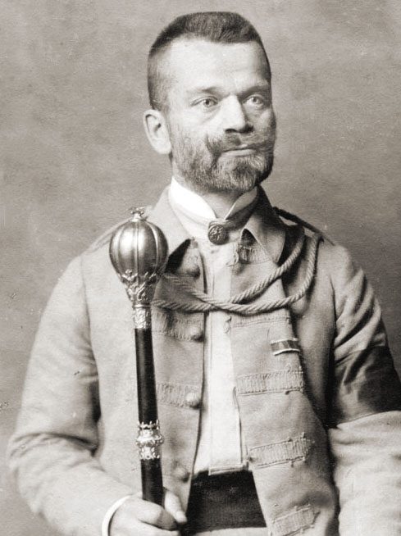
Боберський Іван (4.08.1873, с. Доброгостів Дрогобицького пов., тепер Дрогобицького р-ну Львівської обл. — 17.08.1947, Тржич, Югославія) — гром. діяч, один із засновників укр. спортивного руху. 1890-1914 викладав нім. мову і фізичну к-ру в гімназії Львова. Б. став одним з організаторів сокільсько-стрілецького руху, 1910-1914 — голова «Сокола-батька».
Трильовський Кирило (псевд. Клим Обух, Січовий батько та ін.; 6.05.1864, с. Богутин Золочівського пов., тепер с. Поморяни Золочівського р-ну Львівської обл. — 19.10.1941, Коломия Станіславської, нині Івано-Франківської обл.) — гром.-політ. діяч. Організатор січово-стрілецького руху в Галичині. Член РУРП. 5.05.1900 організував у с. Завалля Снятинського пов. осередок укр. пожежно-гімнастичного т-ва «Січ», згодом — численні осередки «Січей» у селах і містах Галичини. З 1908 очолював Гол. січовий комітет.
Шептицький Андрей (Роман-Олександр-Марія; 29.07.1865, с. Прилбичі, тепер Яворівського р-ну Львівської обл. — 1.11.1944, Львів) — видатний церковний, гром. і культ. діяч, граф. 17.12.1900 став галицьким митрополитом УГКЦ. Ш. був депутатом галицького сейму і палати панів австрійського парламенту відстоював інтереси укр. населення Галичини. Митрополит заснував церковний музей (1905), нар. лічницю (1903, згодом шпиталь), Земельний банк (1910), виступав як меценат укр. к-ри.
Терміни та поняття
Загальне виборче право — право усіх осіб відповідного віку обирати та бути обраним на виборах до представницьких органів або на виборні посади. Запроваджене в 1907 з. в. п. в Австро-Угорщині надавало його лише чоловікам з 24 років.

